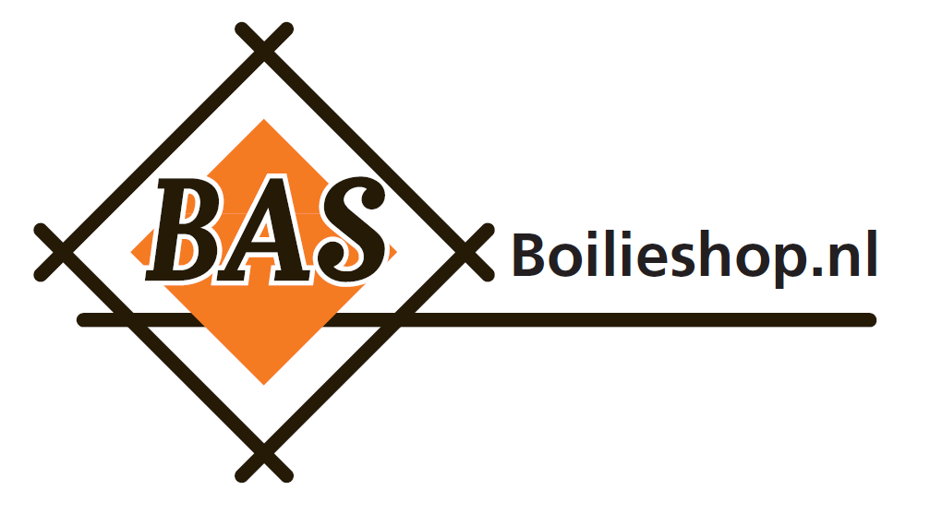
Productspecificatie

Product: knoflookpoeder

Land van oorsprong:
CHINA

Ingredienten:
knoflook (Allium sativum L.)

Doorstraling:
Dit product is niet doorstraald en bevat geen doorstraalde ingredienten.

Analytische gegevens:
Vochtgehalte max : 6,00 %
Natriumgehalte* : 20 mg
Aflatoxine B1 : 2 ppb
Aflatoxine totaal : 4 ppb
Ochratoxine A : Afwezig
Totaal eiwitgehalte : 4,50 gram
Plantaardig eiwit : 4,50 gram
Totaal vetgehalte : 0,04 gram
Totaal koolhydraatgehalte : 28,00 gram
Voedingsvezel : 1,10 gram
Energetische waarde : 133 kCal/ 558,6 kJ
(Deze waarden zijn berekend per 100 gram product)
* Vermeld 'zout' in de voedingswaardedeclaratie op het etiket als: 2,5 x genoemd
natriumgehalte(*) (volgens Verordening (EG) 1169/2011).

Microbiologische kenmerken:
Totaal kiemgetal : Afwezig
Gisten : Afwezig
Schimmels : Afwezig
Lactobacillus : Afwezig
E. coli : Afwezig in 1 gram
Salmonella : Afwezig in 25 gram
Campylobacter : Afwezig in 25 gram
Staphylococcus aureus : Afwezig
Bacillus cereus : Afwezig
Listeria monocytogenes : Afwezig in 25 gram

